Lastenboekbeschrijving - Planibel Clearsight

Planibel Clearsight bestaat uit een extra kaar floatglas dat op één of beide zijden wordt voorzien van een coating met anti-reflectieve eigenschappen, aangebracht volgens het procedé van kathodische pulverisatie onder vacuüm.

Kenmerken
De voornaamste licht- en warmte-eigenschappen voor een samenstelling 6mm Planibel Clearsight double sided zijn:

- Lichttransmissie (TL) volgens NBN EN 410 : 98%
- Lichtreflectie (RL) volgens NBN EN 410: 1%
- Zontoetredingsfactor (g) volgens NBN EN 410: 83%

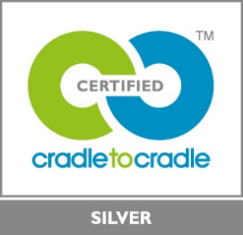 | Een milieuvriendelijk product  Planibel Clearsight beschikt over het CradletoCradle Certified™ Silver label.

